INDICAÇÃO nº 1081/2020

Súmula: Solicita providências do Executivo junto a Secretaria de Infraestrutura e Serviços Urbanos Sr. Ramon Medrano de Almada, para que realize a implantação de rede de esgoto na Rua Malméria- Jardim Paulista, neste município.

INDICO à Mesa, na forma regimental vigente, que seja oficiado ao Excelentíssimo Igor Soares, Prefeito Municipal, para que solicite providencias junto a Secretaria de Infraestrutura e Serviços Municipais para que realize a implantação de rede de esgoto na Rua Malméria – Jardim Paulista, neste município.

JUSTIFICATIVA

Senhor Presidente,
Senhores Vereadores,
Senhoras Vereadoras.

Em visita ao local supracitado, moradores estão reclamando do esgoto ao céu aberto, causando mau cheiro e desconforto aos moradores e transeuntes. É uma infraestrutura necessária para favorecer melhor qualidade de vida e para garantir melhores condições para todos os moradores.

Sem mais para o momento, peço para que essa competente secretaria realize a benfeitoria, para que possamos trazer condições de salubridade aos moradores.

Sala das Sessões Bemvindo Moreira Nery, 18 de setembro de 2020.

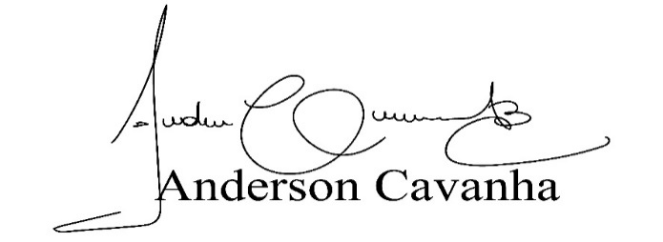
(Bruxão Cavanha – PL)
Vereador

